Отчёт о лабораторной работе
  - Лабораторная работа 15
Мошаров Денис Максимович
Содержание

Список иллюстраций

Список таблиц

Цель работы
Получение навыков по работе с журналами системных событий

Выполнение лабораторной работы
На сервере перейдем в каталог конфигурации rsyslog и создадим файл netlog-server.conf для настройки централизованного сбора логов (рис. [-@fig:001]).
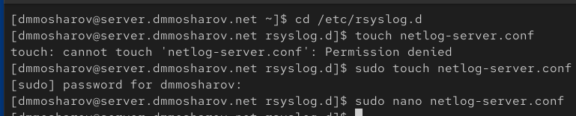
Создание файла конфигурации на сервере
В открывшемся редакторе внесем настройки для включения модуля imtcp и прослушивания порта 514 по протоколу TCP (рис. [-@fig:002]).
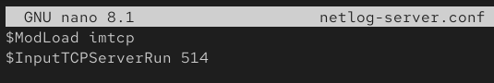
Редактирование конфигурации rsyslog на сервере
Перезапустим службу rsyslog для применения изменений и начнем проверку прослушиваемых портов с помощью утилиты lsof, отфильтровав вывод по TCP (рис. [-@fig:003]).
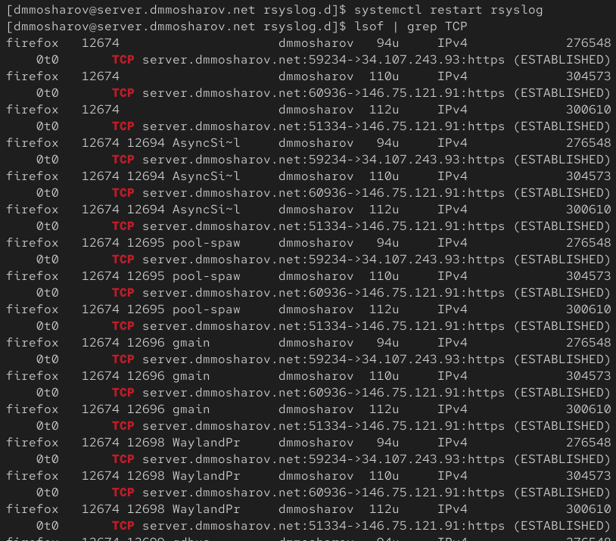
Перезапуск службы и начало проверки портов
В продолжении вывода команды lsof убедимся, что процессы rsyslogd успешно прослушивают порт 514 на всех интерфейсах (рис. [-@fig:004]).
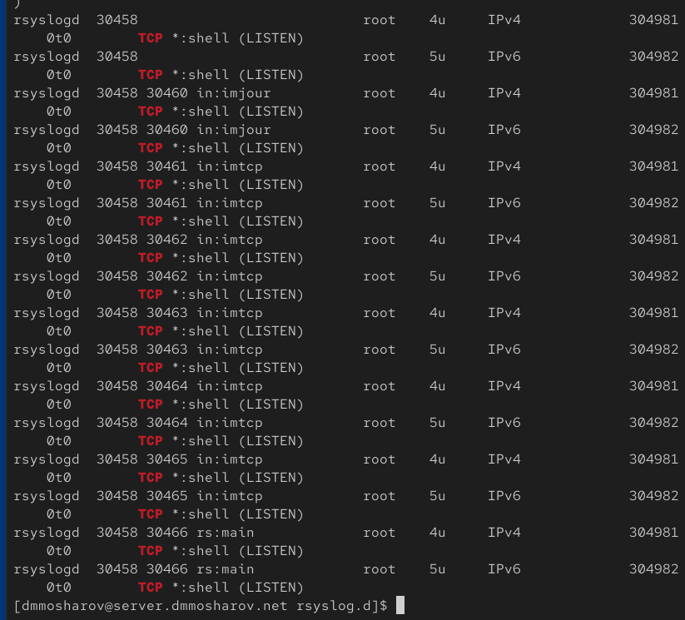
Подтверждение прослушивания порта 514
Настроим межсетевой экран на сервере, разрешив прием соединений по порту 514/tcp, и сохраним правило как постоянное (рис. [-@fig:005]).
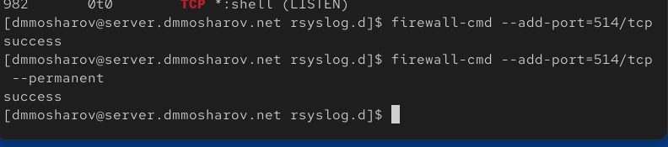
Настройка firewall на сервере
Перейдем на клиентскую машину. В каталоге /etc/rsyslog.d создадим файл конфигурации netlog-client.conf (рис. [-@fig:006]).
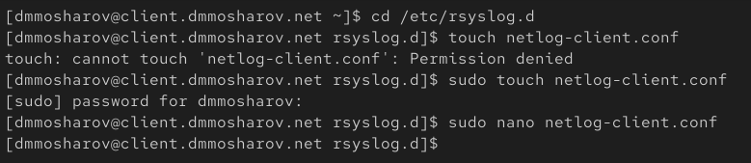
Создание файла конфигурации на клиенте
В файле конфигурации пропишем правило отправки всех журналов (.) на сервер по адресу server.nsandryushin.net через порт 514 по протоколу TCP (рис. [-@fig:007]).
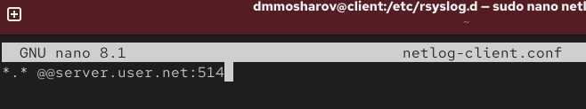
Редактирование конфигурации rsyslog на клиенте
Вернемся на сервер и запустим отслеживание файла /var/log/messages в реальном времени, чтобы убедиться в поступлении логов (рис. [-@fig:008]).
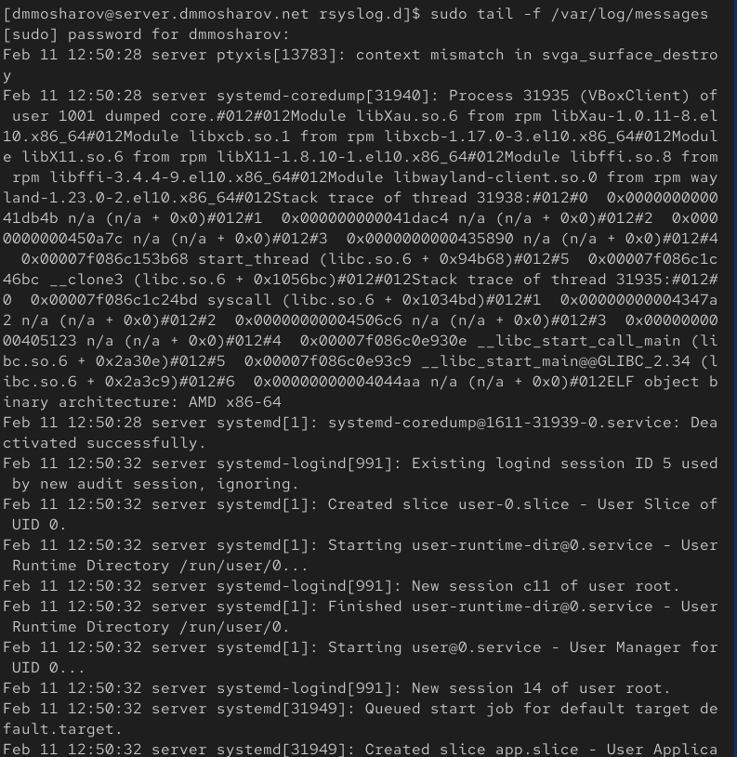
Просмотр логов на сервере через tail
Запустим графическую утилиту мониторинга системы. В открывшемся окне gnome-system-monitor просмотрим список активных процессов и потребляемые ими ресурсы (рис. [-@fig:009]).
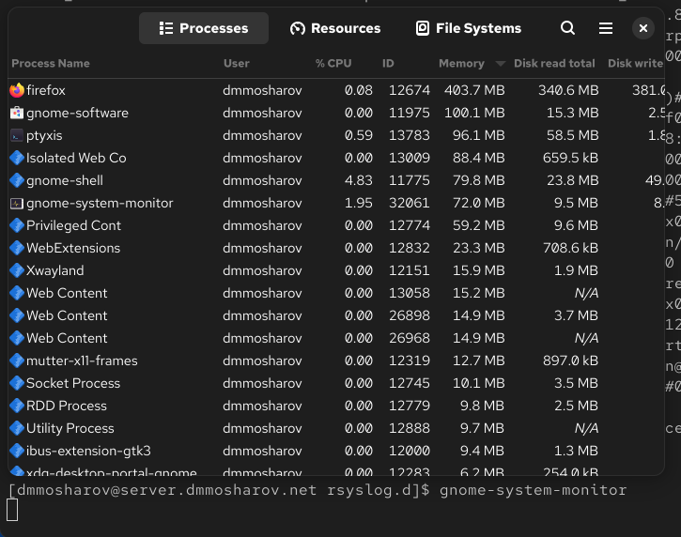
Интерфейс Gnome System Monitor
Установим продвинутый просмотрщик логов lnav на сервере, скопировав исполняемый файл в системную директорию /usr/bin (рис. [-@fig:010]).
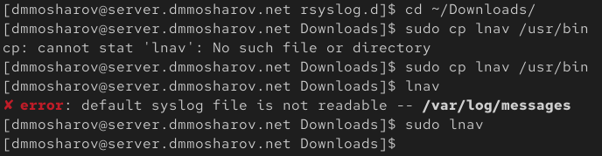
Ручная установка lnav на сервере
Запустим lnav на сервере и просмотрим журналы в удобном структурированном виде с подсветкой синтаксиса (рис. [-@fig:011]).
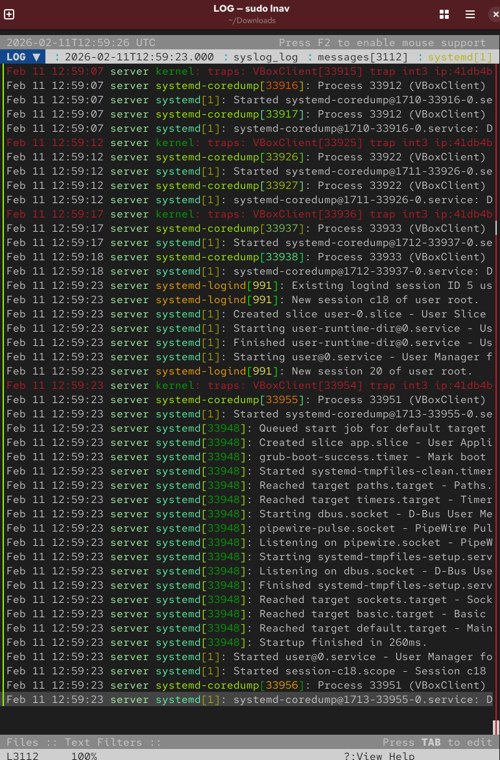
Просмотр логов через lnav на сервере
Приступим к автоматизации настроек. На сервере в каталоге /vagrant/provision создадим структуру папок для хранения конфигов и скопируем туда текущий файл настроек. Также создадим скрипт netlog.sh (рис. [-@fig:014]).
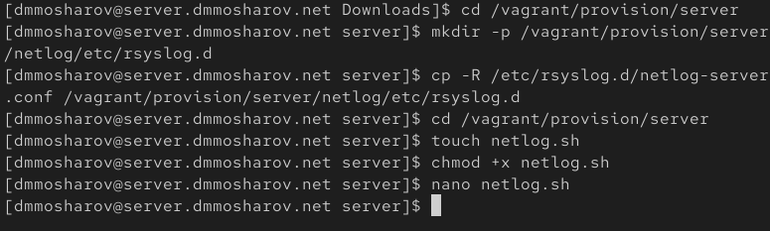
Подготовка файлов для автоматизации сервера
Напишем скрипт netlog.sh, который будет копировать конфигурационные файлы, восстанавливать контекст безопасности SELinux, настраивать фаервол и перезапускать службу rsyslog (рис. [-@fig:015]).
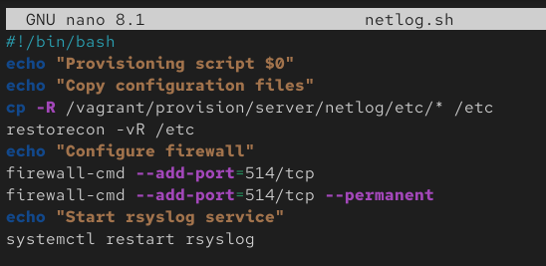
Скрипт provisioning для сервера
На клиенте выполним аналогичные действия: создадим структуру каталогов в /vagrant/provision, скопируем конфиг клиента и создадим установочный скрипт (рис. [-@fig:016]).
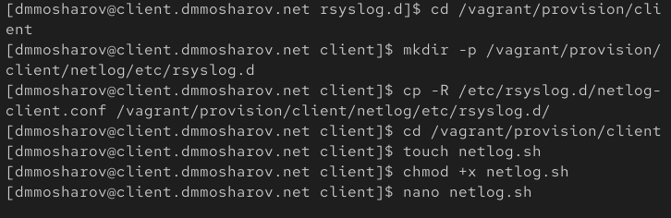
Подготовка файлов для автоматизации клиента
В скрипте netlog.sh для клиента пропишем установку пакета lnav, копирование конфигурации rsyslog, восстановление контекста SELinux и перезапуск службы (рис. [-@fig:017]).
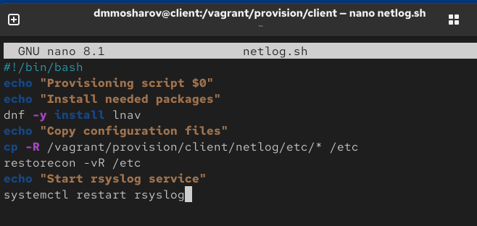
Скрипт provisioning для клиента
Наконец, откроем Vagrantfile и добавим в конфигурации сервера и клиента блоки vm.provision типа shell, указывающие на созданные нами скрипты netlog.sh (рис. [-@fig:018]).
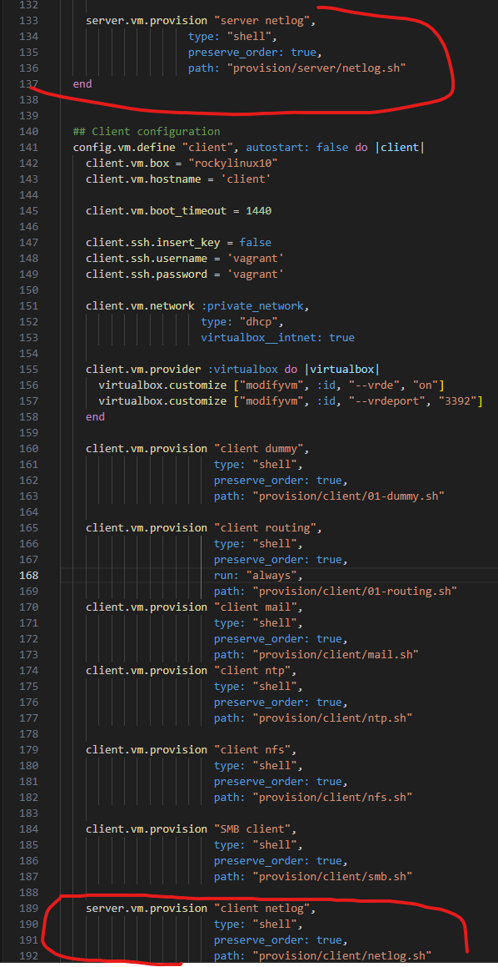
Настройка Vagrantfile

Выводы
В результате выполнения лабораторной работы были получены навыки использования журналов системных событий

